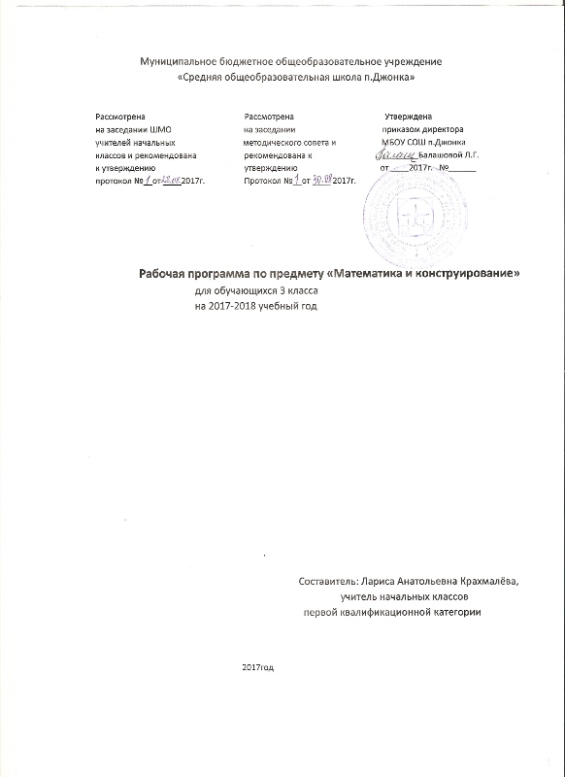

Пояснительная записка

Рабочая программа по математике и конструированию для обучающихся 3 общеобразовательного класса Муниципального бюджетного общеобразовательного учреждения «Средняя общеобразовательная школа п. Джонка». Рабочая программа составлена в соответствии с требованиями федерального компонента государственного общеобразовательного стандарта 2004 г., Примерной программой начального общего образования.
УМК «Математика и конструирование 3 класс», под редакцией С.И.Волковой, О.Л.Пчелкиной издательство «Просвещение» 2015 год: Положения «О структуре, порядке, разработки и утверждения рабочих программ учебных курсов, предметов, дисциплин (модулей), программ дополнительного образования» МБОУ СОШ п. Джонка.
Данная программа составлена с учётом преемственности с программой дошкольного образования, уровень подготовки учащихся базовый.
Цель:
- формирование способности выполнять мыслительные операции с геометрическим материалом: рассуждать и делать выводы, сравнивать и анализировать, находить общее и частное, устанавливать простые закономерности.
Задачи:
- Формирование элементов конструкторских умений и конструкторского мышления;
- обучение способам получения знаний в индивидуальном творческом поиске, способам оперирования с имеющимися знаниями в любой ситуации, в том числе нестандартной, творческой.
- становление элементов учебной самостоятельности;
- развитие умений применять знания в нестандартных ситуациях;
- развитие творческого потенциала, активности, самостоятельности учащихся;
- воспитание взаимовыручки, уважительных отношений друг к другу.
- воспитание добросовестного отношения к труду и результатам труда.
Место предмета в учебном плане
Учебный план по математике и конструированию МБОУ СОШ п. Джонка ориентирован на 34 учебных недели
На изучение математики и конструирования в 3 классе отводится 1 час в неделю, 34 часа в год, из них на изучение программного материала 34 часа.
Тематическое планирование

№ | Название раздела | Количество часов
1 | Повторение геометрического материала | 2 часа.
2 | Треугольники | 6 часов
3 | Многоугольники | 5часов
4 | Чертеж | 7 часов
5 | Площадь. Единицы площади. | 2часа
6 | Разметка окружности. | 3 часа
7 | Деление окружности на части | 5 часов
8 | Техническое конструирование | 4 часа
 | Всего за год | 34 часа
Содержание программы по математике и конструированию 3 класс (34 часа)
Геометрическая составляющая
Построение отрезка, равного данному, с использованием циркуля и линейки без делений.
Виды треугольников по сторонам: разносторонний, равнобедренный, равносторонний.
Виды треугольников по углам: прямоугольный, тупоугольный, остроугольный.
Построение треугольника по трем сторонам с использованием циркуля и линейки без делений.
Треугольная правильная пирамида. Элементы треугольной пирамиды: грани, ребра, вершины.
Периметр многоугольника, в том числе прямоугольника (квадрата). Свойства диагоналей прямоугольника.
Построение прямоугольника на нелинованной бумаге с использованием свойств его диагоналей.
Свойств диагоналей квадрата.
Площадь. Единицы площади. Площадь прямоугольника (квадрата). Площадь прямоугольного треугольника.
Деление окружности на 2, 4, 8 равных частей.
Деление окружности на 3, 6, 12 равных частей.
Взаимное расположение двух окружностей на плоскости.
Деление отрезка пополам с использованием циркуля и линейки без делений.
Вписанный в окружность треугольник.
Конструирование
Изготовление моделей треугольников различных видов.
Изготовление модели правильной треугольной пирамиды разными способами: склеиванием из развертки, сплетением из двух полос бумаги, состоящих из четырех равносторонних треугольников.
Изготовление геометрической игрушки («гнущийся многоугольник») из бумажной полосы, состоящей из 10 равных разносторонних треугольников.
Изготовление по чертежам аппликаций («Дом», «Бульдозер») и чертежей по рисункам аппликаций («Паровоз»).
Изготовление композиции «Яхты в море».
Изготовление цветка на основе деления круга на 8 равных частей.
Изготовление модели часов.
Изготовление набора для геометрической игры «Танграм».
Изготовление изделия «Лебедь» способом оригами.
Техническое моделирование и конструирование. Транспортирующие машины: их особенности и назначение.
Изготовление из деталей набора «Конструктор» модели подъемного крана и модели транспортера.
Планируемые результаты
Предметные результаты изучения курса «Математика и конструирование»
Учащиеся научатся:
- чертить окружности, чертить и изготавливать модели: треугольника, прямоугольника, круга;
- изготавливать несложные изделия по технологическому рисунку, составлять несложные технологические карты;
- собирать несложные изделия из деталей набора «Конструктор» по рисункам готовых образцов;
- делить фигуры на части по заданным условиям и составлять фигуры из частей, преобразовывать фигуры по заданным условиям;
- поддерживать порядок на рабочем месте.

